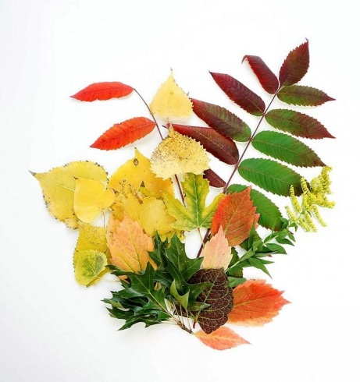
«Как собрать гербарий»
Консультация для родителей.
Гербарий – это, по определению, коллекция высушенных растений.
Не спешите в первое время перегружать детский мозг сотнями экземпляров растений.
Начинать собирать гербарий лучше с самых простых, известных ребенку растений. Для сбора подойдут как листья от деревьев, так и цветы и травы (ромашка, подорожник, тимофеевка, клевер).
Для детей младшего возраста можно изготовить осенний гербарий из ярких желтых и красных листьев, и на каждой странице в альбоме сделать красивую композицию.
С детьми постарше, желательно каждый собранный экземпляр подписать. А травы лучше высушивать с корнями, для наглядности.
Дайте ребенку возможность самостоятельно выбирать растения.
Правила сбора растений для гербария
1. Нельзя собирать растения для гербария ранним утром, когда не высохла роса или сразу после дождя.
3. Не срывать редкие растения, занесённые в Красную книгу.
4. Не рвать больше, чем нужно.
Как правильно высушить листья для гербария?
От правильной сушки зависит, как долго гербарий сохранит красивый вид. Так что придется постараться.
Предлагаем на выбор два способа:
Сушим в газетах. Аккуратно расправив листья, разложите растения между старых газет. Старайтесь придать растению естественный вид. Некоторые листья можно специально отогнуть, чтобы была видна нижняя сторона. Сложите газеты одна на другую, между ними проложите еще по несколько листов газетной бумаги или бумажные салфетки для впитывания влаги. Сверху сооружение придавите чем-нибудь тяжелым, например несколькими большими книгами. Сохнуть травы и цветы будут около двух недель. Каждые 2-3 растения перекладывают новыми бумажными салфетками, чтобы не загнили.
Сушим при помощи утюга. Заверните лист в салфетки и газеты и прогладьте несколько раз не слишком горячим утюгом. Отложите гербарий на несколько часов, затем прогладьте снова. Повторите процедуру с утюгом 3-4 раза до полного высыхания растения. Разложите высушенные части растений на листе, отберите наиболее удачные для составления страниц гербария или оформления творческих работ ребенка (аппликация, дизайн, коллаж и т. п.).

Секретные методы.
Придать эластичности веточкам и листикам поможет клей ПВА. Предварительно разбавьте его на ¾ водой, опустите растение на 10 минут в раствор, после чего хорошо просушите.

Как оформить альбом?
По-научному.
На листы формата А3 прикладывается высушенное растение и аккуратно приклеивается тонкими полосками белой бумаги или пришивается нитками в нескольких местах. Рядышком размещаются семена в пакетике и этикетка, где написано название рода и вида растения на русском и латинском языках, место и время сборки. Гербарии прокладываются пергаментными листами и собираются в папку-скоросшиватель.

Гербарий для детей.
Можно приклеить или пришить листья и травы к альбомным или картонным листам, а те в свою очередь поместить в прозрачные файлы и в папку - скоросшиватель.
Удобно и красиво смотрятся листья и цветы в магнитных альбомах для фотографий. Ребенок сам сможет красиво разложить листья и оформить такой альбом. Если растение большое, то его можно разместить на листе фрагментами: часть стебля, корень, лист, цветок и семена в пакетиках. У трав и цветов с длинным стеблем (например, у злаков) еще до засушки этот стебель не обрезайте, а несколько раз согните, чтобы получились острые углы. Можно разместить рядом картинку или фотографию растения целиком, особенно, если это дерево или кустарник. Помогите ребенку написать правильно название растения.
Наконец гербарий готов и можно с гордостью показывать его друзьям дома и в детском саду.
Спешите сделать гербарий! Очень скоро погода станет по-осеннему мокрой и серо-унылой. А благодаря гербарию у всей вашей семьи будет возможность снова увидеть природу в самых жизнерадостных красках. Откроете альбомчик, и ваш дом вмиг наполнится ароматами лета!
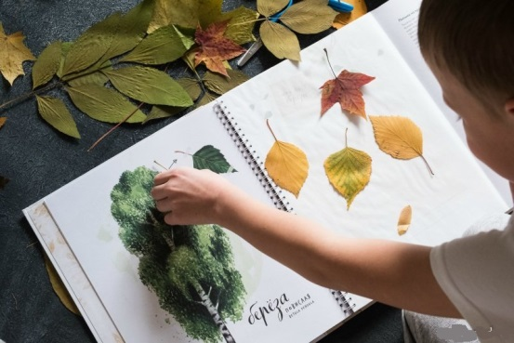
Учитель-дефектолог Ломакина З.В.

